**毕设导师分配系统**

**需求规格说明书**

**我说的都队**

**二零一六年十月**

目录

1.引言 1

1.1编写目的 1

1.2项目背景 1

1.3预期读者和阅读建议 1

1.4项目范围 2

1.5综述 2

1.6参考文献 2

2.总体描述 3

2.1产品描述 3

2.2产品功能 3

2.3用户特点 4

2.3.1 最终用户及特点 4

2.3.2 用户场景 4

2.3.3 用例图 8

2.4 假定和约束 8

2.4.1 假定 9

2.4.2 约束 9

3.界面原型 10

4.具体需求 18

4.1对功能的规定 18

4.1.1类图 18

4.1.2功能描述（概要） 18

4.1.3功能描述（详细） 19

4.2对性能的规定 21

4.2.1精度 21

4.2.2时间特性要求 24

4.2.3灵活性 24

4.3输入输出要求 24

4.4数据管理能力要求 24

4.5故障处理要求 25

4.6其它专门要求 25

5.验收验证标准 25

5.1登录功能 25

5.2学生功能 26

5.3导师功能 27

5.4系负责人功能 28

5.5院负责人功能 31

# 1.引言

## 1.1编写目的

本文档首先给出了毕设导师智能分配系统的总体描述，然后又对功能需求、性能需求和其它非功能性需求进行了详细的描述。通过阅读本文档，客户能够确认产品的确切需求。同时，开发人员能够根据需求进行数据库设计以及整个系统的开发。文档将结合文字描述，流程图、界面原型以及类图等来描述毕设导师智能匹配系统的功能、性能、用户界面、运行环境、外部接口以及针对用户操作给出的各种响应。本文档明确了系统应具有的功能模块，使系统开发者能清楚的了解到用户的需求。

该需求规格说明书编制目的是明确本系统的详细需求，供用户确认系统的功能和性能，和用户形成一致的理解和确认，作为进一步详细设计软件的基础。

## 1.2项目背景

* 软件名称：毕设导师智能匹配系统
* 项目任务提出者：福州大学数计学院教学办
* 项目任务：开发一个能够取代手工分配毕设导师的线上系统，能够满足师生互选的需求，简化匹配流程
* 项目开发者：福州大学软件工程实践 “我说的都队” 小组

## 1.3预期读者和阅读建议

该文档详尽说明了这一软件产品的需求和规格，这些规格说明是进行设计的基础，也是编写测试用例和进行系统测试的主要依据。同时，该文档也是用户确定软件功能需求的主要依据

本文档面向多种读者对象：

* 项目经理：项目经理可以根据该文档了解预期产品的功能，并据此进行系统设计。
* 设计员：对需求进行分析，并设计出系统，包括数据库的设计。
* 程序员：根据本文档描述的需求，进行系统的开发。
* 测试员：根据本文档对软件产品进行功能性测试和非功能性测试。
* 用户：了解预期产品的功能和性能，并与分析人员一起对整个需求进行讨论和协商。
* 其他人员：如学校领导、学院领导等可以据此了解产品的功能和性能。

## 1.4项目范围

毕设导师智能匹配系统是本文档要描述的产品，该产品使用对象包括，本学年所有参与选择毕设导师的学生、所有参与选择学生的导师、系负责人以及学院负责人。使用本系统，可以简化传统进行师生匹配的繁琐操作。减少了收集数据、人工核对、人工匹配的可能产生的错误。节省了所有参与人员的宝贵时间。

## 1.5综述

​ 本文档的主要内容共分4部分：总体描述、具体需求、验收验证标准以及其他需求。总体描述部分主要对系统的整体结构进行了大致的介绍；具体需求部分对外部接口需求、功能需求和性能需求进行了详细的描述；验证验收标准部分对系统的验证标准和验证方法进行了详细描述；其他需求定义后期变动的需求，增加和修改的需求。

​ 开发小组对用户进行了访谈，通过小组讨论，整理总结出了本文档内容。

## 1.6参考文献

[1] 王宝艾等，《GB/T 8566-2007 信息技术软件生存周期过程》，中国国家标准化委员会2007-04

[2] 冯惠等，《GB/T 9358-2008 计算机软件需求规格说明规范》，中国国家标准化委员会2008-04

[3] 邹欣，《构建之法》(第二版)，人民邮电出版社 2015-7

[4] 肖刚，实用软件文档写作，清华大学出版社2005-2

# 2.总体描述

## 2.1产品描述

​ 毕设导师智能分配系统，将导师分配划分为两个阶段：1、导师学生互选阶段；2、算法匹配和结果微调阶段；本系统将学生报志愿、系负责人收集整理数据、相关人员进行手工分配、反馈选择结果等繁琐的操作转移到线上。把毕设导师互选的所有流程，传化对本系统的操作。减少了相关人员的工作量，降低了流程中由于手工操作而出现错误的可能。学生的志愿选择、导师分配、数据统计、结果查看及导出等操作均可在上系统完成，提高了毕设导师选择的效率。

## 2.2产品功能

毕设导师智能匹配系统的主要功能：

| **用户** | **功能** | **概述** |
| --- | --- | --- |
| 学生 | 填报志愿 | 在系统开放填报阶段，学生填选喜欢的导师 |
|  | 查看中选信息 | 学生可以查看中选状态以及所中选的导师信息 |
| 导师 | 报选题和研究方向 | 导师填报研究的课题方向 |
|  | 选择学生 | 导师可在学生列表里选择想要的学生 |
|  | 查看中选信息 | 导师可以查看已经选择的学生以及剩余名额 |
| 系负责人 | 开放报选题 | 系负责人开放系统，供导师填报选题。并设置起止时间 |
|  | 开放志愿填报 | 系负责人开放系统，供学生填报志愿。并设置起止时间 |
|  | 匹配结果微调 | 系负责人对匹配将结果根据实际情况进行修改 |
| 院负责人 | 匹配结果微调 | 院负责人可以对系负责人提交的结果再次进行修改 |
|  | 公布最终结果 | 院负责人将结果导出并公布 |
|  | 设置系负责人 | 员负责人可以添加修改系负责人 |

## 2.3用户特点

### 2.3.1 最终用户及特点

| **用户** | **描述** |
| --- | --- |
| 学生 | 使用本系统的主体用户，使用的主要功能仅有填报导师志愿 |
| 导师 | 使用本系统的主体用户，需要提供选题信息和研究方向，然后选择学生 |
| 系负责人 | 负责本系的导师选择情况，需要掌握本系毕设导师的匹配情况。可以设置本系毕设导师互选的起止时间。对本系的最终匹配结果进行微调 |
| 院负责人 | 在本系统中拥有最高权限。需要掌握整个学院的毕设导师匹配情况，能够设置系负责人。可以全院的匹配结果进行修改。 |

### 2.3.2 用户场景

2.3.2.1典型用户

·李同学——选择毕设导师

| **姓名** | **李同学** |
| --- | --- |
| 性别、年龄 | 男，20 |
| 职业 | 数学与计算机科学学院学生 |
| 知识层次和能力 | 计算机系学生，编程动手能力强 |
| 动机，目的，困难 | 需要进行毕设导师的选择。困难：对导师不了解，也不知道有多少学生将和自己选择同一导师，选择导师后不知道联系方式 |
| 用户偏好 | 写代码、上网冲浪、听音乐 |
| 典型场景 | 大二下学期需要进行毕设导师选择 |
| 典型描述 | 想要了解有哪些导师可以选择，以及每个导师研究的方向，导师期望带的学生数，最好还能知道有多少“竞争对手”，即有多少同学和自己选择同样的导师 |

i

张老师——填报选题、选择学生

| **姓名** | **张老师** |
| --- | --- |
| 性别、年龄 | 男，35 |
| 职业 | 大学教师 |
| 知识层次和能力 | 博士毕业，精通电脑知识，有丰富的软工经验 |
| 动机，目的，困难 | 要申报自己的研究选题，选择自己带的学生，设定期望人数。困难：对学生不了解，不知道如何选择 |
| 用户偏好 | 编程、钻研电脑知识 |
| 典型场景 | 大二下学期需要进行毕设导师选择 |
| 典型描述 | 由于不了解学生，于是从选择自己的学生列表中按绩点高低选择学生，选择完后就去做其它事情 |

王系主任——设定互选时间、导入师生、进行分配

| **姓名** | **王系主任** |
| --- | --- |
| 性别、年龄 | 女，42 |
| 职业 | 大学教师兼计算机系系主任 |
| 知识层次和能力 | 硕士毕业，管理能力强 |
| 动机，目的，困难 | 提供本次互选的师生名单，设定每轮操作的起止时间，然后进行自动分配或者强制分配。困难：手动分发可选导师给学生，学生填报完毕后，人工收集志愿，且导师分配过程复杂且不透明 |
| 用户偏好 | 教书、逛论坛、网上冲浪 |
| 典型场景 | 大二下学期需要进行毕设导师选择，开始通知互选 |
| 典型描述 | 要通知互选起止时间，花大量时间手动收集学生的志愿，然后运用说不清道不明的算法进行分配，最后公布结果 |

i

陈院主任——修改分配结果、设置系负责人

| **姓名** | **陈院主任** |
| --- | --- |
| 性别、年龄 | 男，50 |
| 职业 | 大学教师兼数计学院院主任 |
| 知识层次和能力 | 海归博士，工作能力强 |
| 动机，目的，困难 | 修改系里分配的结果并导出，设置系的负责人。困难：修改分配结果费时费力 |
| 用户偏好 | 喝茶、聊天、专研知识 |
| 典型场景 | 导师分配结束，系负责人提交了分配结果，但由于某些原因，院主任可以对结果进行调整 |
| 典型描述 | 手动修改分配结果，设置系负责人 |

2.3.2.2背景

1）典型用户：

主要：李同学、张老师、王系主任

次要：陈院主任

1. 用户的需要/迫切需要解决的问题：

a.李同学：对导师不了解，也不知道有多少学生将和自己选择同一导师

b.张老师：对学生个人情况不了解，不知道如何选择

c.王系主任：手动分发可选导师给学生，学生填报完毕后，人工收集志愿，费时费力，同时导师分配过程复杂且不透明，还要提醒通知每轮的起止时间

d.陈院主任：手动修改分配结果

2.3.2.3场景

Part one

大二下学期来临了，又到了毕设导师选择的时候。数计学院的陈院主任登陆到系统中，输入账号和密码，然后设置各个系的负责人，负责本系的导师分配的任务。

Part two

各个系负责人确定下来后，将进行分配任务。计算机系的系主任是王老师，这天她收到陈院主任的通知后，登录到毕设导师互选系统中。她先导入各个方向的导师名单，接着导入本系的学生名单。这只需通过excel表格上传即可。由于一些老师或者一些转专业的学生不在原本的excel表格中，王老师于是通过个别添加的功能将他们录入到系统中去。对于个人信息有错的导师或者学生，王老师也进行了个别的修改。好了，接下来王老师将设定导师报选题和所需学生人数的开始时间与截止时间。之后系统将会发送通知给每个导师，让他们在这段期间进行操作。

Part three

计算机的张老师从邮箱收到提醒，得知现在需要报送选题和自己期望带的学生数。于是张老师马上登陆到系统中，提交了自己最近在做的科研项目选题。张老师往年都是带8个学生，今年科研任务繁重，希望带少一点的学生，于是张老师设置了今年只带5个学生。点击确定提交，张老师又继续去搞他的项目去了。

Part four

导师报选题阶段结束了，但是王系主任发现有些导师没有登录系统进行操作。于是王老师给这些导师一个默认的期望学生数，并设置选题为空。准备好后，王老师将各个方向的导师公布给相应方向的学生，以及每个学生可以选择的志愿数量，最后设置填报志愿的起止时间。然后，通知学生进入系统进行填报志愿。

Part five

计算机的李同学收到通知后，选择学生身份登录系统，然后修改了一些个人信息，并完善了个人的简历。接下来他查看自己方向有哪些导师，对于每个导师，点击还可以查看详细信息以及当前有哪些同学已经选择了该导师。李同学经过一番抉择之后，决定选择张、王、郑、郭、许等五位导师。于是在填报页面，李同学选择了这五位老师。选择完毕之后，只要等待结果出来就行啦。

Part six

等学生填报志愿这轮结束后，王系主任又登录到系统中去。她面临两种分配抉择，今年是采用算法自动分配的方式还是采用让导师之间选择，最后再手动调整的方式。对于算法自动分配，学生填报完志愿后，导师无需选择，通过算法进行自动分配导师，在自动分配的结果的基础上，王老师可对未得到分配的学生进行调整，也可调整已得到分配的学生。对于强制分配，先让导师选择学生，导师互选结束后，对于剩下的未被导师选择的学生，系负责人可根据导师的学生人数情况进行手动调整分配。王老师今年想提高导师的主动权，于是选择了后者，开放了导师选择学生的权限，并通知导师尽快登录系统选择确定学生，先到先得哟。

Part seven

张老师在得知可以提前选择学生后，很激动很兴奋，马上登录系统查看有哪些学生选择了自己。同时还能查看这些学生的详细信息，不仅仅只有“绩点”！王同学，好了，就选择他了！唉，李同学好像也不错，确定选择!经过一个多小时的选择，张老师终于挑好了几位满意的学生。

Part eight

导师选择完毕后，还剩下一些学生没有被导师选择。于是王主任登录到系统中查看未中选学生名单，以及没有带满学生的导师名单，在参考学生的兴趣，简历，成绩等方面综合考虑之后，进行了手动的分配。最终，所有的学生都得到了分配。于是王主任导出了分配结果，并报送给了陈院主任。

Part nine

陈院主任在收到各个系负责人报送的分配结果后，突然郭老师告知说要出国进修，今年没办法再带学生。于是陈主任在已经分配的基础上，进行了调整，将选择郭老师的学生分配给了其他导师。最后，陈主任确定了最终分配结果，回复给各个系主任。系主任收到后，在系统上公布分配结果。

Part ten

整个分配过程结束了，李同学和张老师都登录到系统上。在看到分配的结果后，大家都满意的笑了。

### 2.3.3 用例图

## C:\Users\wythe\Pictures\github\pictures\毕设导师智能分配 .png

## 2.4 假定和约束

### 2.4.1 假定

* 可操作性：假定使用本系统的用户在经过一段时间熟悉之后，可以灵活地操作本系统。
* 用户支持：假定在本系统开发的各个环节中得到用户的有效支持和配合。
* 技术支持：假定开发初期，小组成员充分认识本系统的需求，认真学好相关知识。开发过程中遇到技术问题，可以及时得到老师的指导与帮助。
* 人员配合：假定小组成员不会出现变动，并且在项目开发过程中不会有突发情况的发生而导致项目成员无法正常参与开发工作。
* 时间限定：假定项目的截止时间不会提前。
* 需求限定：假定项目需求基本基本确定之后，不会有太大改变。

### 2.4.2 约束

**人员约束：**

团队成员均为福州大学14级计算机专业大三学生，共7人。

**管理约束：**

1. 由一人担任本开发小组的组长，主要负责人员分工、任务细化和分配、项目质量和项目进度的整体把控，以及有效组织团队的沟通，提高团队协作效率。
2. 开发中的遇到问题，由所有小组成员讨论，得出解决方案待选项，最后由组长确定最终解决方案。
3. 小组成员首次合作，需要一个磨合过程，需要明确自身责任，分清各自的任务，互相配合，遇到问题小组组长必须能够有效进行协调，才能快速、有效地完成开发过程。

**技术约束：**

1. 本次开发涉及前端和后端，以及两端之间的互联互通。工作量大，还涉及 php、html、javascript 等多种编程语言和安全性问题。对本小组来说，是一个比较大的挑战。
2. 小组拥有丰富项目实战经验的成员不多，在开发过程中，需要对新的技术边学边用。期间可能遇到困难，阻碍项目的进展。

**时间约束：**

本系统的开发周期时间短，同时工作量大，还需要考虑课业带来的压力，造成开发时间相对紧张。

# 界面原型

1. **登陆页面**

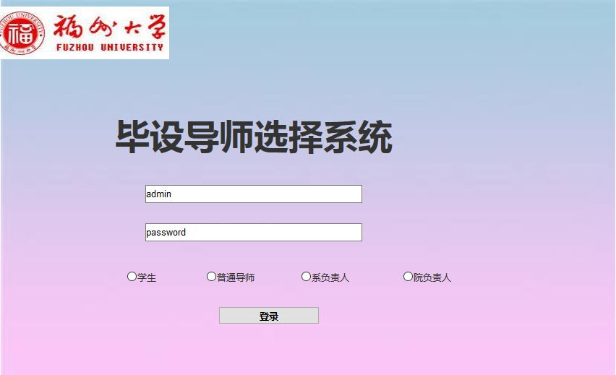

1. **学生信息**

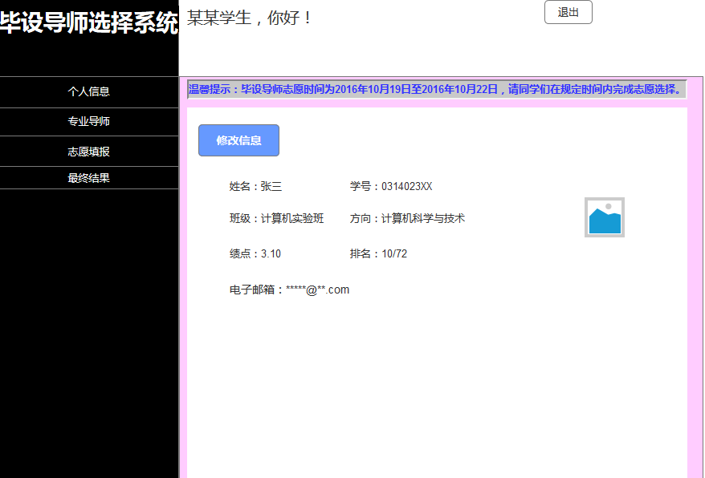

1. **信息修改**

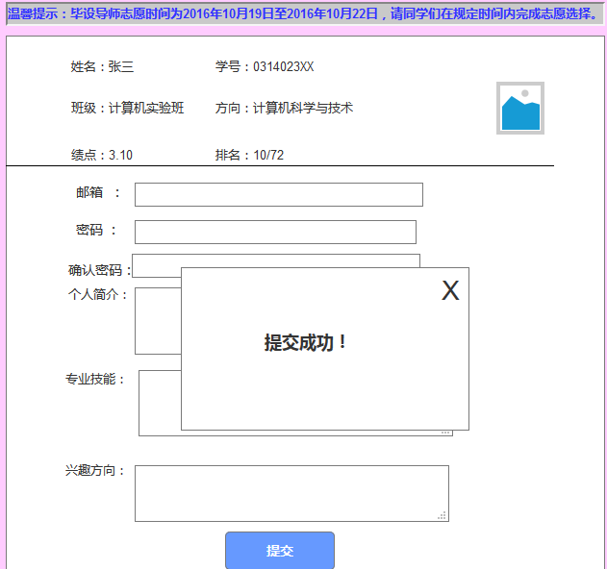

1. **导师列表**

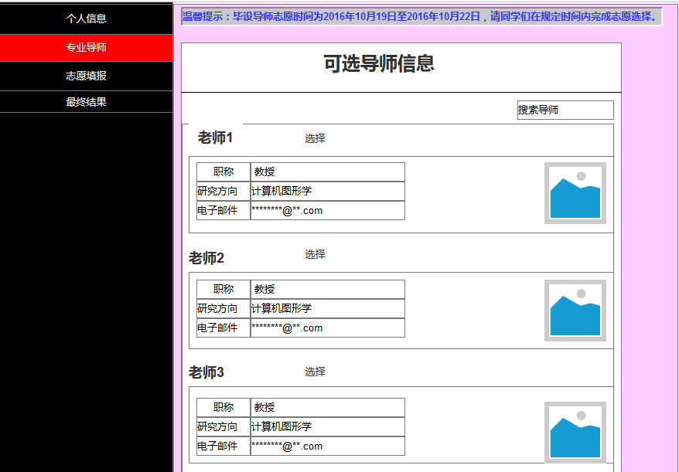

1. **导师信息**

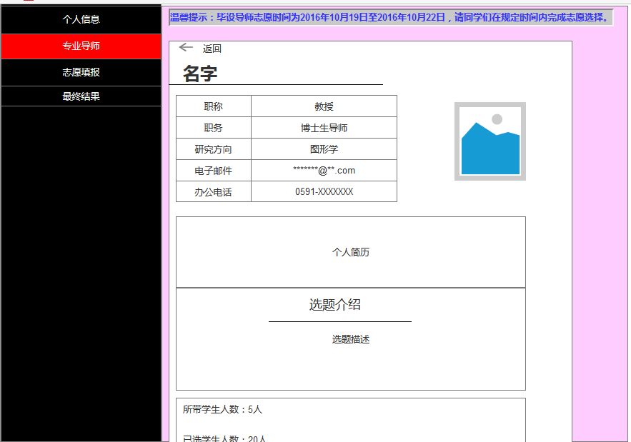

1. **志愿填报**

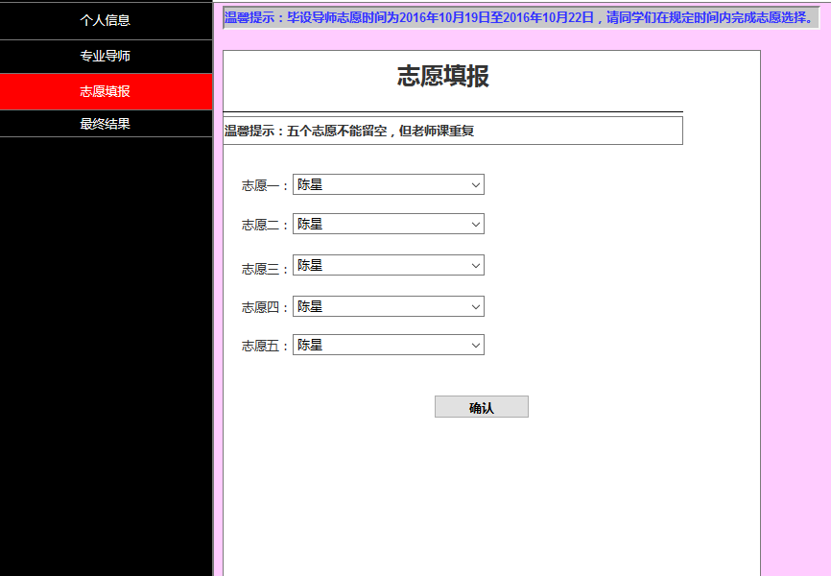

1. **课题和学生数设置**

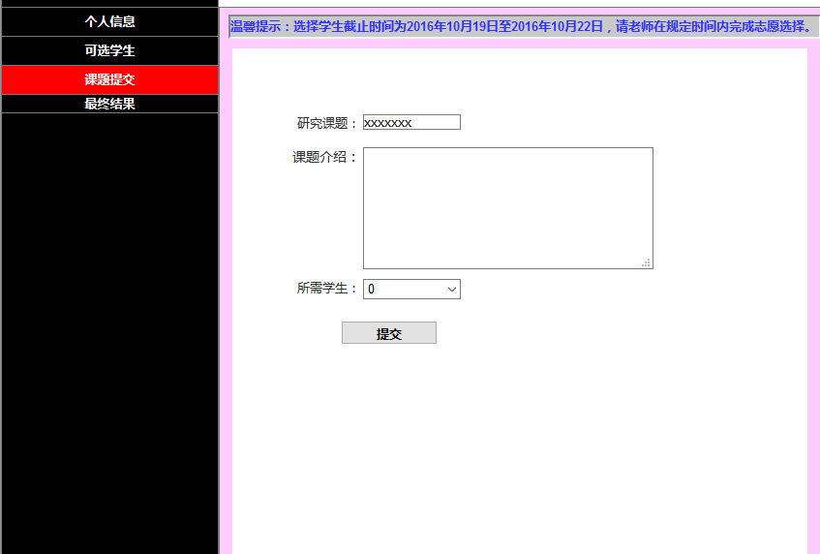

1. **导师选择学生**

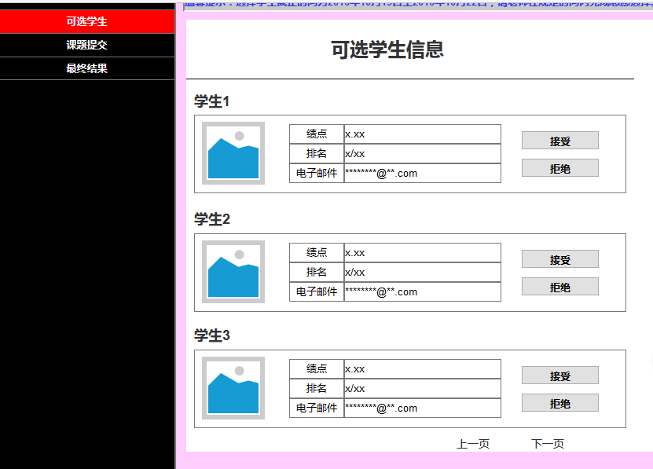

1. **导师分配结果**

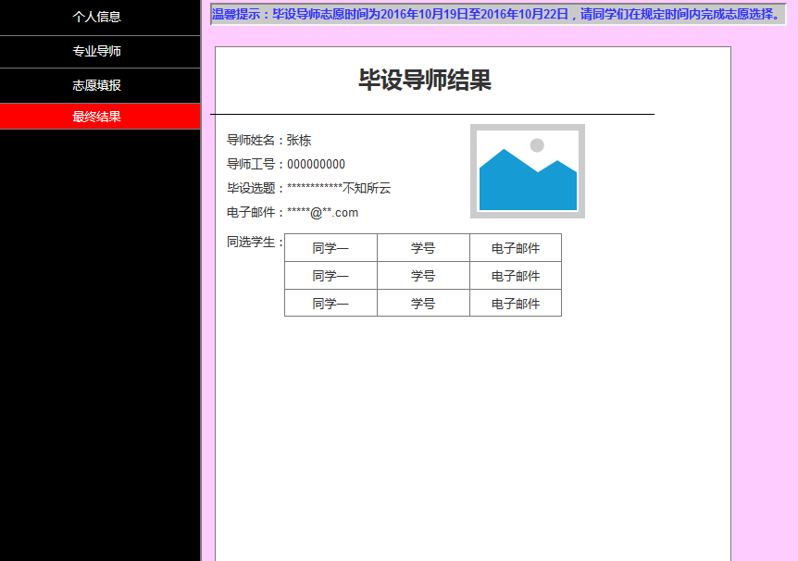

1. **系负责人——学生（导师）管理**

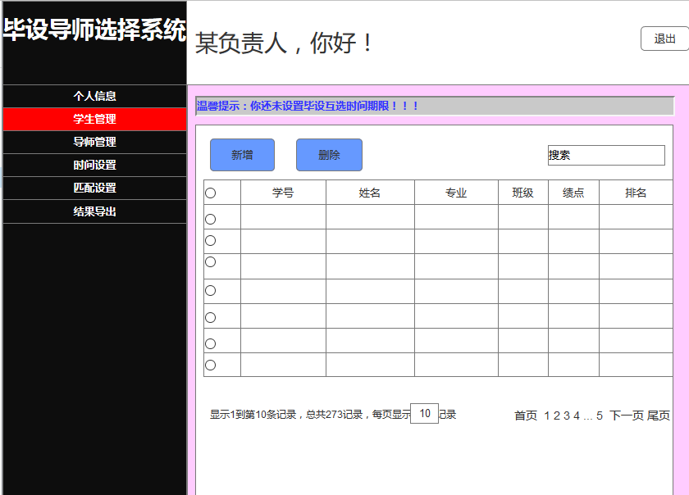

1. **系负责人——导入信息**

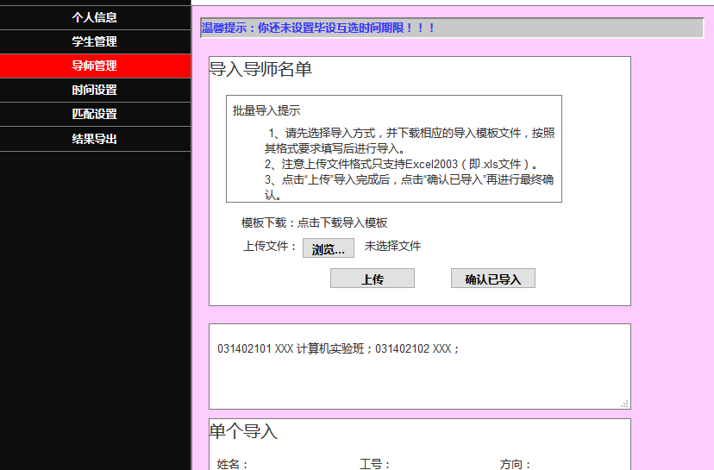

1. **系负责人——时间设置**

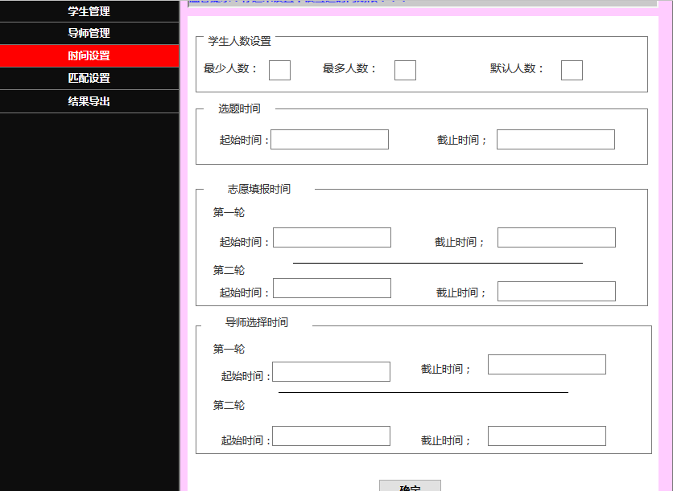

1. **系负责人——匹配设置**

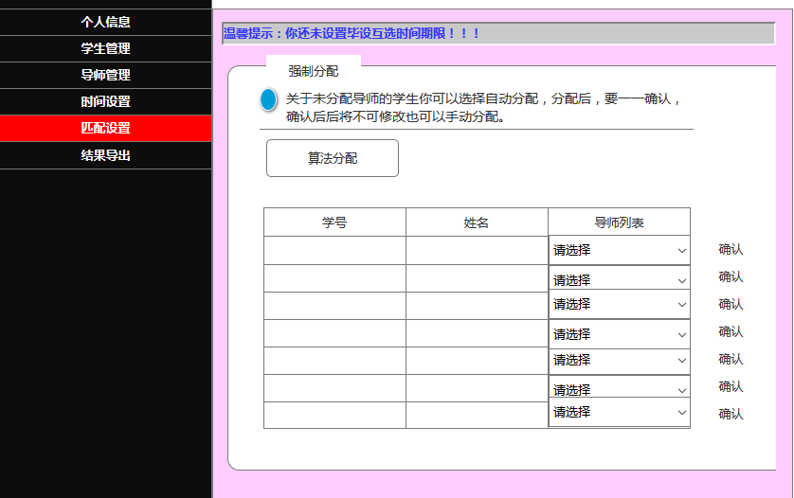

1. **系负责人——结果导出**

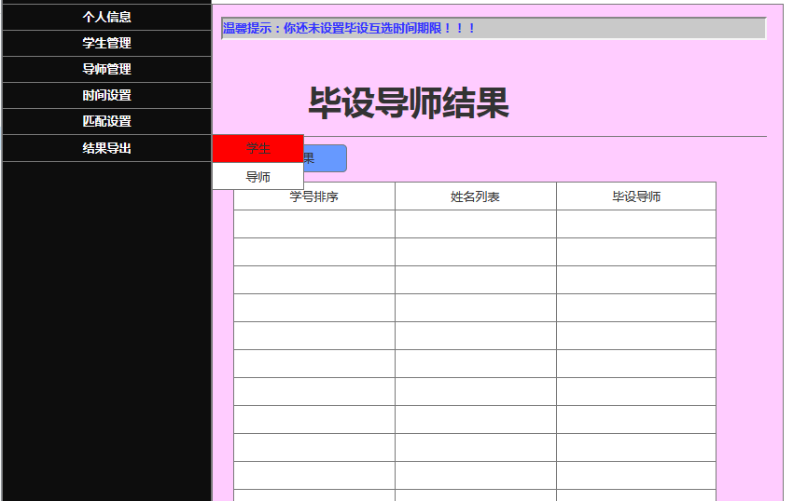

1. **院负责人——管理系负责人**

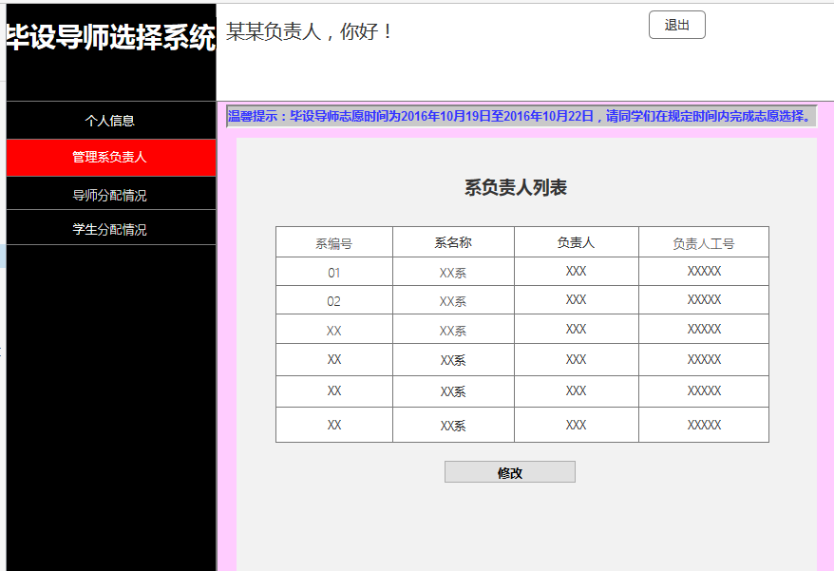

1. **院负责人——导师分配情况**

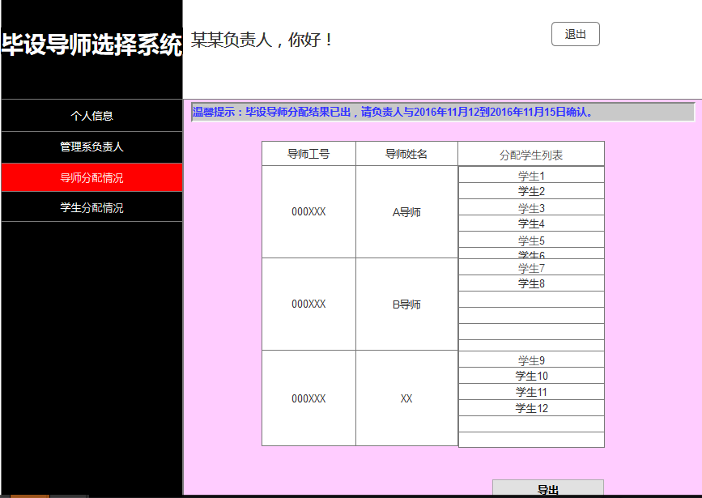

1. **院负责人——学生分配情况**

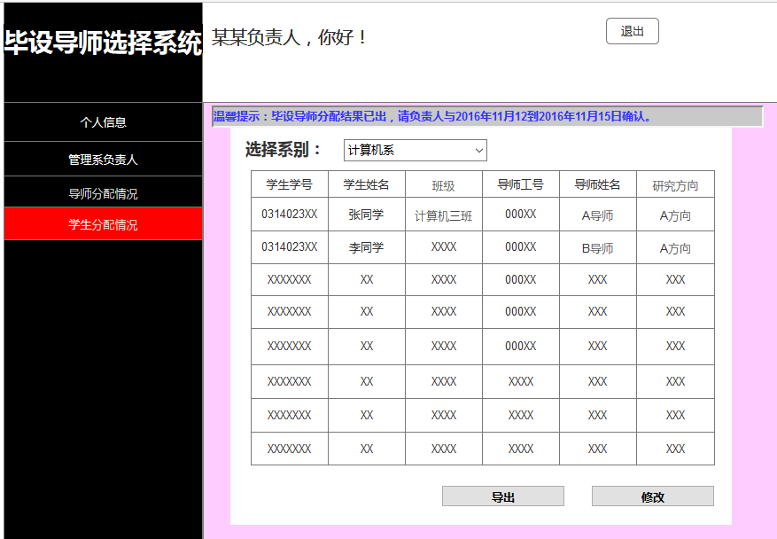

# 4.具体需求

## 4.1对功能的规定

### 4.1.1类图

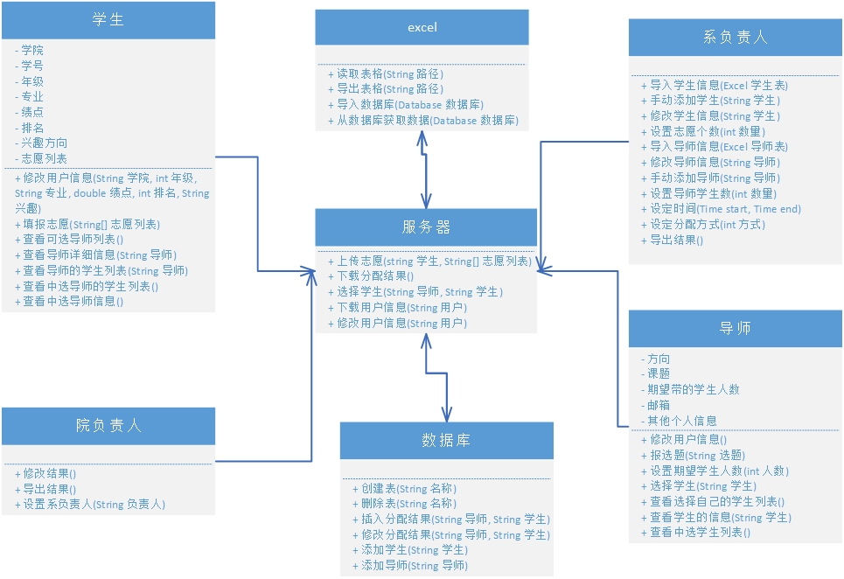

### 4.1.2功能描述（概要）

4.1.2.1学生

* 填报志愿
* 修改个人信息
* 查看导师列表
* 查看导师详细信息
* 查看导师的待选学生
* 查看中选导师信息
* 查看中选导师的学生列表
* 查看中选导师的学生信息

4.1.2.2导师

* 修改个人信息
* 填报研究的课题方向
* 设置学生数
* 选择学生
* 查看选择自己的学生列表
* 查看选择自己的学生信息
* 查看中选学生列表
* 查看中选学生信息

4.1.2.3系负责人

* 批量导入学生信息
* 手动添加学生信息
* 修改学生信息
* 设置志愿个数
* 批量导入导师信息
* 手动添加导师信息
* 修改导师信息
* 设置导师学生数
* 设定各个期限
* 选择自动分配
* 选择强制分配
* 导出分配结果

4.1.2.4院负责人

* 修改分配结果
* 导出分配结果
* 设置系负责人

### 4.1.3功能描述（详细）

4.1.3.1学生

* 填报志愿：学生可在规定的时间内填报志愿，志愿不允许留空，但不同的志愿可填报相同的导师
* 修改个人信息：学院、年级、专业、方向、绩点、排名等信息学生无法修改，学生可修改自己的个人简介，包括兴趣方向、特长等
* 查看导师列表：学生只可查看属于自己方向的导师列表
* 查看导师详细信息：点击某个导师，可查看该导师的选报课题、所需学生数、导师介绍等
* 查看导师的待选学生：学生点击某导师，可查看选择该导师的学生列表，但不可查看其他学生的详细信息
* 查看中选导师信息：在导师分配结束后，学生可查看中选导师的详细信息
* 查看中选导师的学生列表：在导师分配结束后，学生可查看中选导师的学生列表
* 查看中选导师的学生信息：在导师分配结束后，学生可查看中选导师的学生的信息，例如邮箱、电话、QQ等信息，方便同一导师的学生相互之间的联系

4.1.3.2导师

* 修改个人信息：在报课题和学生人数阶段后，导师不可修改课题和学生数信息，若要修改，需联系系负责人或者学院负责人进行修改，导师可修改自己的研究方向、邮箱、电话等基本个人信息
* 填报研究的课题方向：导师填报研究的课题方向
* 设置学生数：设置所需的学生数，原则上不允许为0
* 选择学生：在学生填报志愿信息后，导师可以选择确定某些学生为自己的学生
* 查看选择自己的学生列表：导师可查看所有选择自己的学生
* 查看选择自己的学生信息：导师可查看所有选择自己的学生的个人详细信息
* 查看中选学生列表：导师可查看自己选择的学生
* 查看中选学生信息：导师可查看自己选择的学生的个人详细信息

4.1.3.3系负责人

* 批量导入学生信息：利用Excel表（仅限于2003版本）批量导入学生的信息，Excel表的内容有标准的格式，特别要说明学生是否为数学/计算机实验班
* 手动添加学生信息：可单独添加单个学生的信息，特别要说明学生是否为数学/计算机实验班
* 修改学生信息：可对学生的信息进行增删改查
* 设置志愿个数：设置学生填报的志愿个数
* 批量导入导师信息：利用Excel表批量导入导师的信息，Excel表的内容有标准的格式，特别要说明导师是否为数学/计算机实验班的导师
* 手动添加导师信息：可单独添加单个导师的信息，特别要说明导师是否为数学/计算机实验班的导师
* 修改导师信息：可对导师的信息进行增删改查，比如调整导师是否为数学/计算机实验班的导师
* 设置导师学生数：原则上导师在设置所需学生数后不可修改，若需要修改，导师可自行联系系负责人，系负责人修改导师的所需学生数
* 设定各个期限：（1）设定导师报选题和所需学生人数的开始时间与截止时间（2）设定学生填报导师志愿的开始时间与截止时间（3）设定导师选择确认同学为自己学生的开始时间与截止时间
* 选择自动分配：学生填报完志愿后，导师无需选择，通过算法进行自动分配导师，在自动分配的结果的基础上，系负责人可对未得到分配的学生进行调整，也可调整已得到分配的学生
* 选择强制分配：导师互选结束后，对于剩下的未被导师选择的学生，系负责人可根据导师的学生人数情况进行手动调整分配
* 导出分配结果：将导师分配结果以Excel表形式导出，系负责人只能导出该系的导师分配最终结果

4.1.3.4院负责人

* 修改分配结果：院负责人可以修改已确定的导师分配结果，比如存在导师退休、导师临时退任等情况
* 导出分配结果：将导师分配结果以Excel表形式导出，院负责人可以导出各个系的导师分配最终结果
* 设置系负责人：院负责人可以设置每个系的系负责人

## 4.2对性能的规定

### 4.2.1精度

根据毕设导师智能分配系统的功能需求特性，综合考虑用户组（学生、导师、系负责人、院负责人）的功能需求，我们对各类用户的数据字段做如下说明：

因本系统与报课系统属于同一功能性网站，但属于不同的功能模块，导师、系负责人、院负责人的信息与报课系统共同使用，只需要在报课系统的基础上进行字段拓展，学生信息需重新定义：

表4.2.1-1学生信息



表4.2.1-2导师信息

表4.2.1-3系负责人信息

表4.2.1-4院负责人信息



表4.2.1-5导师志愿信息



表4.2.1-6选题及学生数信息

本系统涉及的数据库表及字段包括但不限于以上数据表，详细的数据库设计包括各用户组、志愿、选题、结果等，各表字段的类型、范围如何设置、各表之间的关系，请查看后期的《毕设导师分配系统数据库设计》

### 4.2.2时间特性要求

本系统的功能为毕设导师分配系统，是基于导师和学生之间的互选系统，在每一学年的毕设导师分配的过程中，分为三个重要阶段，第一阶段为导师在规定时间内选报课题，第二阶段为学生填报志愿和导师选择学生，该阶段分为两轮学生导师互选，第三阶段为系负责人进行结果微调；三个阶段均设置时间段，即在规定时间内才可操作，因此：（1）响应时间无需做严格要求，吞吐量较小；（2）划分互选轮数，降低操作过程中可能出现故障的概率，但是并无故障自动修复机制，因而暂时无法保证故障检测时间、故障恢复时间等；（3）时间压力上，若学院所有系的所有学生同时使用，在线学生用户估计为六百人左右，若各系的导师互选时间段不同，同时在线使用的学生用户估计为一百人左右。

### 4.2.3灵活性

本系统针对Web端进行开发，并且和安卓端配合开发，采用标准的接口格式设计，并配有详细的接口使用说明，后期若投入使用，接口可提供给各开发平台使用，可操作性较强。

## 4.3输入输出要求

本系统对输入和输出作如下要求：

1. 批量数据的导入采用Excel数据表格导入系统的形式；
2. 批量结果数据的导出采用Excel数据表格导出系统的形式；
3. 前端请求后台处理采用GET/POST方式；
4. 后台返回数据给前端采用JSON数据格式；

## 4.4数据管理能力要求

本系统为毕设导师分配系统，从而需要进行大量的前端与后台数据库的交互操作，因此要求管理人员掌握数据库设计、数据库的基本操作、数据库管理和一定的数据库优化的能力。

## 4.5故障处理要求

本系统的使用周期为每学年一次，由学院负责人指定系负责人开展各个系的导师分配工作，因而每个系使用该系统的时间可能不同，若所有系的所有学生同时使用，在线用户量大致为六百多人，若各系的使用时间不同，最多同时在线的用户量估计为一百多人左右；因此需要考虑服务器是否能够负担六百人同时使用时的压力，我们团队没有专门处理数据库故障、服务器故障的成员，因此在本系统开发完成并投入使用后，需要后台管理人员学习故障分析处理方面的知识，能够在后台数据库以及服务器出现故障时，分析故障出现在何处，何种原因导致故障的出现，并能够及时处理故障。

## 4.6其它专门要求

无

# 5.验收验证标准

## 5.1登录功能

|  |  |  |  |  |  |
| --- | --- | --- | --- | --- | --- |
| **测试功能** | **测试项** | **操作** | **检验点** | **预期结果** | **完成情况** |
| 登录 | 登录界面 |  | 用户名、密码为空 | 登录按键完整 |  |
| 用户名学生为9位学号，导师、系负责人、院负责人为5位工号 | 输入框完整 |  |
| 密码长度为5-20位，可为数字、字母字符任意组合 | 输入框完整 |  |
| 身份选择单选按钮，默认为学生 | 单选按钮完整 |  |
| 身份选择 | 单选按钮点击单选功能 | 单选结果正常 |  |
| 登录功能 | 不输入任何信息，点击登录 | 登录功能验证 | 无法登录，提示“用户名和密码不能为空” |  |
| 仅输入用户名或仅输入密码，点击登录 | 登录功能验证 | 无法登录，提示“用户名和密码不能为空” |  |
| 输入错误的用户名或密码 | 登录功能验证 | 无法登录，提示“用户名或密码错误” |  |
| 输入正确的用户名和密码 | 登录功能验证 | 登录成功，进入当前身份的操作界面 |  |
| 忘记密码 | 修改密码方式 | 显示系负责人的联系方式 |  |

## 5.2学生功能

|  |  |  |  |  |  |
| --- | --- | --- | --- | --- | --- |
| **测试功能** | **测试项** | **操作** | **检验点** | **预期结果** | **完成情况** |
| 学生功能模块 | 个人信息界面 | 点击个人信息 | 查看个人信息页面，比如姓名、学号、班级、方向、绩点、排名、邮箱等信息 | 个人信息显示完整正确 |  |
| 点击修改按信息钮 | 修改邮箱、密码、个人简介、专业技能、兴趣方向等信息 | 跳转到修改界面，修改成功，个人信息显示更新 |  |
| 上传头像：点击头像上传图片，修改头像 |  |
| 提交：保存修改信息，提示修改成功 |  |
| 专业导师界面 | 点击专业导师 | 查看导师列表，显示导师的职称、研究方向、电子邮件、头像等信息 | 正确显示可选择的导师列表 |  |
| 在搜索框中输入已存在的导师的名字 | 搜索导师 | 搜索成功，显示搜索的导师的信息 |  |
| 点击可选导师 | 查看导师详细信息，比如职称、职务、头像、选题介绍、所带学生数等信息 | 正确显示导师的详细信息 |  |
| 点击分页栏 | 分页显示 | 成功显示每一页的导师列表，页大小默认10 |  |
| 志愿填报界面 |  | 默认五个志愿选择栏 | 选择栏完整 |  |
| 点击志愿选择栏 | 导师列表 | 显示完整的可选导师列表 |  |
| 点击导师后的选择按钮 | 选择导师 | 选择成功并提示“第X志愿导师选择成功” |  |
| 点击已选导师后的取消按钮 | 取消已选择导师 | 取消成功并提示“取消选择导师，请重新选择” |  |
| 所有志愿选择相同导师 | 选择相同导师 | 可选择相同导师 |  |
| 某一志愿留空不选择 | 志愿不可留空 | 选择失败，提示“志愿不能为空” |  |
| 最终结果界面 | 点击最终结果 | 显示毕设导师结果，显示导师名字、选题、邮件、同选学生等信息 | 结果显示正确 |  |

## 5.3导师功能

|  |  |  |  |  |  |
| --- | --- | --- | --- | --- | --- |
| **测试功能** | **测试项** | **操作** | **检验点** | **预期结果** | **完成情况** |
| 导师功能模块 | 个人信息界面 | 点击个人信息 | 查看个人信息，比如姓名、工号、职称、研究方向、头像等 | 显示正确的个人信息 |  |
| 点击修改按钮 | 可修改联系方式、邮件、个人简历、密码、头像等 | 跳转到修改界面，修改成功，个人信息显示更新 |  |
| 上传头像：点击头像上传图片修改头像 |  |
| 修改：保存修改信息 |  |
| 点击设置志愿信息按键 | 页面跳转 | 跳转至志愿设置界面 |  |
| 课题设置界面 | 在标题栏输入课题标题 | 课题标题填写 | 标题栏完整且可输入 |  |
| 在内容框输入课题介绍 | 课题内容填写 | 内容框完整且可输入 |  |
| 不输入课题标题点击提交保存 | 课题填写完整性验证 | 不可保存提交，提示“课题标题不可为空” |  |
| 不输入课题内容点击提交保存 | 课题填写完整性验证 | 可保存提交，提示“课题选报成功” |  |
| 点击所需学生数框输入学生数保存 | 学生数设置 | 提示学生数设置成功 |  |
| 可选学生界面 | 点击可选学生 | 查看可选学生列表，显示姓名、绩点、排名等信息 | 正确显示可选学生的列表 |  |
| 点击接受按钮 | 接受学生 | 成功确认该学生，提示“学生接受成功” |  |
| 点击拒绝按钮 | 拒绝学生 | 拒绝该学生，提示“成功拒绝该学生志愿” |  |
| 点击学生列表中的某一个学生 | 查看学生详细信息，比如姓名、学号、班级、方向、绩点、排名、个人简介、专业技能、兴趣方向等信息 | 正确显示该学生的详细信息，并可确认/拒绝该学生 |  |
| 返回：返回到可选学生列表 |  |
| 最终结果界面 | 点击最终结果 | 查看我的学生列表 | 正确显示属于该导师的学生列表 |  |
| 点击我的学生列表的某一个学生 | 查看学生详细信息 | 查看属于该导师的学生的详细信息 |  |

## 5.4系负责人功能

|  |  |  |  |  |  |
| --- | --- | --- | --- | --- | --- |
| **测试功能** | **测试项** | **操作** | **检验点** | **预期结果** | **完成情况** |
| 系负责人功能模块 | 学生管理界面 | 点击学生管理 | 学生列表 | 显示该系的所有学生列表 |  |
| 点击新增按钮 | 导入学生名单 | 确认已导入 |  |
| 单个添加学生信息 | 成功添加学生信息 |  |
| 点击批量上传，选择Excel导入学生信息 | 学生信息导入系统、添加功能、选择功能、确认功能、文件筛选功能 | 点击添加后跳出文件选择窗口 |  |
| 浏览：正常选择本地文件 |  |
| 上传：确认提交上传文件 |  |
| 仅可上传Excel文件 |  |
| 确认已导入：成功导入学生信息 |  |
| 选择学生，点击删除按钮 | 删除学生信息 | 成功删除学生信息 |  |
| 点击学生管理的修改按键 | 修改学生的信息 | 跳转到学生信息修改页面 |  |
| 确定：确定修改 |  |
| 返回：返回学生管理列表 |  |
| 在搜索框中输入学生姓名 | 搜索功能 | 显示对应学生的信息 |  |
| 点击分页栏 | 分页显示 | 成功显示每一页的学生列表，页大小默认10 |  |
| 个人信息界面 | 点击个人信息 | 查看个人信息，包括姓名、工号、职称、毕业院校、专业、联系电话、邮件、头像等 | 正确显示个人信息 |  |
| 点击修改修改信息按钮 | 修改个人信息，比如联系电话、电子邮件、密码 | 提交：提交修改信息 |  |
| 点击头像，上传头像 | 修改头像 | 修改头像成功 |  |
| 导师管理界面 | 点击导师管理 | 导师列表 | 显示该系的所有导师列表 |  |
| 点击新增按钮 | 批量导入导师名单 | 确认已导入 |  |
| 单个添加导师信息 | 成功添加导师信息 |  |
| 点击批量上传，选择Excel导入导师信息 | 导师信息导入系统、添加功能、选择功能、确认功能、文件筛选功能 | 点击添加后跳出文件选择窗口 |  |
| 浏览：正常选择本地文件 |  |
| 上传：确认提交上传文件 |  |
| 仅可上传Excel文件 |  |
| 确认已导入：成功导入导师信息 |  |
| 选择导师，点击删除按钮 | 删除导师信息，当导师拥有学生时，无法删除导师，需将该导师下的学生调整至其他导师后才能删除 | 成功删除导师信息 |  |
| 点击导师管理的修改按键 | 修改导师的信息，比如是否为数学/计算机实验班导师 | 跳转到导师信息修改页面 |  |
| 确定：确定修改 |  |
| 返回：返回导师管理列表 |  |
| 在搜索框中输入导师姓名/工号 | 搜索功能 | 显示对应导师的信息 |  |
| 点击分页栏 | 分页显示 | 成功显示每一页的导师列表，页大小默认10 |  |
| 时间设置界面 | 在人数设置框中输入导师所需学生数 | 设置导师所需学生人数区间和默认人数 | 最少人数：下限值 |  |
| 最多人数：上限值 |  |
| 默认人数：默认值 |  |
| 下拉时间选择插件 | 设置导师选报课题的起始时间与截止时间 | 可显示时间选择框 |  |
| 下拉时间选择插件 | 设置第一轮学生填报志愿的起始时间与截止时间 | 可显示时间选择框 |  |
| 下拉时间选择插件 | 设置第二轮学生填报志愿的起始时间与截止时间 | 可显示时间选择框 |  |
| 下拉时间选择插件 | 设置第一轮导师选择学生的起始时间与截止时间 | 可显示时间选择框 |  |
| 下拉时间选择插件 | 设置第二轮导师选择学生的起始时间与截止时间 | 可显示时间选择框 |  |
| 匹配设置界面 | 点击匹配设置 | 显示学生和导师互选的结果列表，可做导师调整 | 下拉框选择需要调整的导师 |  |
| 确认：确认分配，点击后确认按钮消失 |  |
| 点击算法分配按钮 | 自动分配导师 | 显示已分配到导师的学生列表 |  |
| 显示未分配到导师的学生列表 |  |
| 结果导出界面 | 点击导出结果按钮 | 以学生为关键字导出导师结果，以学号排序一一列出每个学生对应的导师 | 形成Excel文件 |  |
| 点击导出结果按钮 | 以导师为关键字导出导师结果，列出每个导师的所有学生 | 形成Excel文件 |  |
| 点击分页栏 | 分页显示 | 成功显示每一页的结果列表，页大小默认10 |  |

## 5.5院负责人功能

|  |  |  |  |  |  |
| --- | --- | --- | --- | --- | --- |
| **测试功能** | **测试项** | **操作** | **检验点** | **预期结果** | **完成情况** |
| 院负责人功能模块 | 个人信息界面 | 点击个人信息 | 查看个人信息，包括姓名、工号、职称、毕业院校、专业、联系电话、邮件、头像等 | 正确显示个人信息 |  |
| 点击修改修改信息按钮 | 修改个人信息，比如联系电话、电子邮件、密码 | 提交：提交修改信息 |  |
| 点击头像，上传头像 | 修改头像 | 修改头像成功 |  |
| 管理系负责人界面 | 下拉负责人框 | 修改系负责人 | 修改权限成功，取消原有系负责人权限 |  |
| 确认：确认修改 |  |
| 学生分配情况界面 | 下拉选择系别 | 显示对应系别的所有学生列表，并显示该学生对应的导师 | 信息显示正确 |  |
| 点击修改按钮修改已确定的结果 | 院负责人可在分配结果确定后，修改结果 | 修改成功 |  |
| 点击导出按钮，导出结果 | 以学生为关键字导出导师分配结果 | 导出：导出Excel文件 |  |
| 导师分配情况界面 | 点击导师分配情况 | 以导师为关键字显示导师的所有学生列表 | 以导师为组，显示信息正确 |  |
| 点击导出按钮，导出结果 | 以导师为关键字导出导师分配结果 | 导出：导出Excel文件 |  |